附件（1）**井泉服务区档口点位示意图**

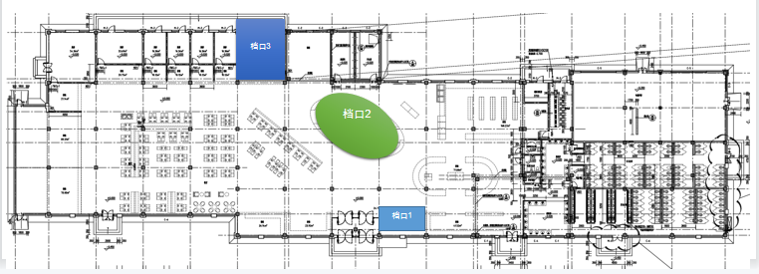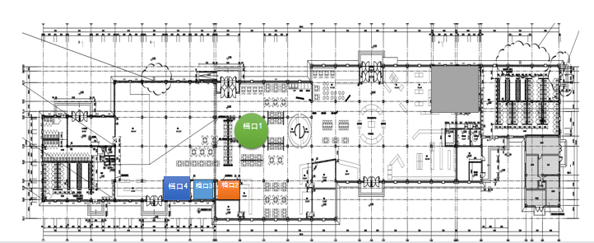井泉服务区（沈阳-大连）档口点位 井泉服务区（大连-沈阳）档口点位